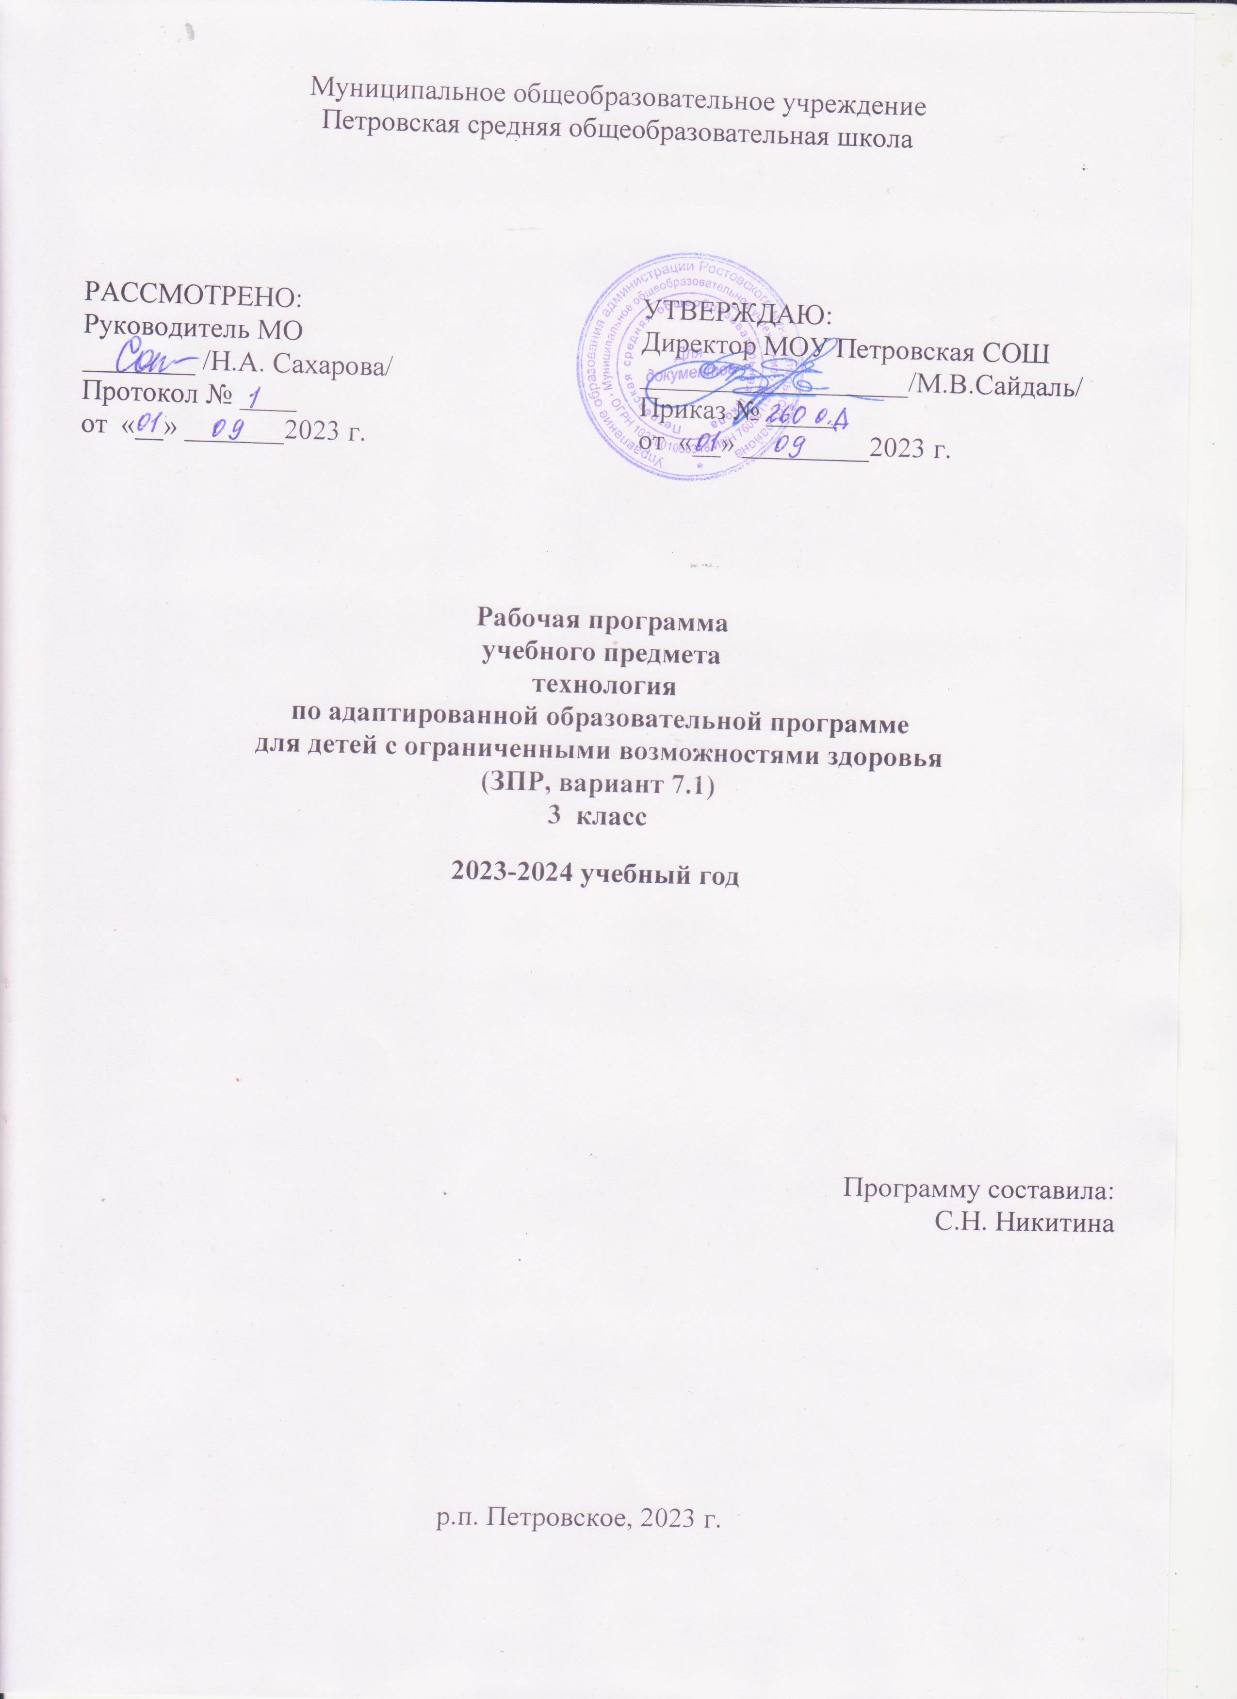

Пояснительная записка
Рабочая программа по учебному предмету «Технология» разработана на основе следующих документов:
- Приказа Министерства образования и науки Российской Федерации от 19 декабря 2014 г. № 1598 «Об утверждении федерального государственного образовательного стандарта начального общего образования обучающихся с ограниченными возможностями здоровья»;
- Приказ Министерства просвещения Российской Федерации от 31 мая 2021 г. № 286 «Об утверждении федерального государственного образовательного стандарта начального общего образования»;
- Приказ Министерства просвещения Российской Федерации от 24 ноября 2022 г. № 1023 «Об утверждении федеральной адаптированной образовательной программы начального общего образования для обучающихся с ограниченными возможностями здоровья»;
- Приказ Министерства просвещения Российской Федерации от 11 февраля 2022 г. № 69 «О внесении в Порядок организации и осуществления образовательной деятельности по основным общеобразовательным программам - образовательным программам начального общего, основного общего и среднего общего образования, утвержденный приказом Министерства Просвещения Российской Федерации от 22.03.2022 г. № 155»;
- Постановления Главного государственного санитарного врача Российской Федерации от 28 сентября 2020 г. № 28 «Об утверждении санитарных правил СП 2.4.3648-20 «Санитарно-эпидемиологические требования к организациям воспитания и обучения, отдыха и оздоровления детей и молодёжи»
- АОП НОО МОУ Петровской СОШ (утв. приказом утв. приказом от 31.08.2023 года №255 о.д.):
АОП НОО, ЗПР вариант 7.1
Рабочая программа предмета «Технология» обучающихся с задержкой психического развития (далее – ЗПР) обязательной предметной области «Технология» – это рабочая программа, адаптированная для обучения данной категории обучающихся с учетом особенностей их психофизического развития, индивидуальных возможностей, обеспечивающая коррекцию нарушений развития и социальную адаптацию.

Вклад учебного предмета в общее образование: учебный предмет «Технология» имеет практико-ориентированную направленность. Его содержание не только дает ребенку с ЗПР представление о технологическом процессе как совокупности применяемых при изготовлении какой-либо продукции процессов, правил, требований, предъявляемых в технической документации, но и показывает, как использовать эти знания в разных сферах учебной и внеучебной деятельности (при поиске информации, усвоении новых знаний, выполнении практических заданий).

Цели изучения «Технологии» в начальной школе:
• Овладение технологическими знаниями и технико-технологическими умениями.
• Освоение продуктивной проектной деятельности.
•Формирование позитивного эмоционально-ценностного отношения к труду и людям труда.
Изучение «Технологии» в начальной школе направлено на решение следующих задач:
- формирование первоначальных конструкторско-технологических знаний и умений;
- формирование целостной картины мира материальной и духовной культуры как продукта творческой предметно-преобразующей деятельности человека;
- развитие знаково-символического и пространственного мышления, творческого и репродуктивного воображения (на основе решения задач по моделированию и отображению объекта и процесса его преобразования в форме моделей: рисунков, планов, схем, чертежей); творческого мышления (на основе решения художественных и конструкторско-технологических задач).
- развитие регулятивной структуры деятельности, включающей целеполагание, планирование (умение составлять план действий и применять его для решения практических задач), прогнозирование (предвосхищение будущего результата при различных условиях выполнения действия), контроль, коррекцию и оценку;
- формирование внутреннего плана деятельности на основе поэтапной отработки предметно-преобразовательных действий;
- развитие коммуникативной компетентности младших школьников на основе организации совместной продуктивной деятельности;
- формирование умения искать и преобразовывать необходимую информацию на основе различных информационных технологий (графических текст, рисунок, схема; информационно-коммуникативных)
- формирование мотивации успеха и достижений, творческой самореализации на основе организации предметно-преобразующей деятельности;
- развитие эстетических представлений и критериев на основе художественно-конструкторской деятельности;
- ознакомление с миром профессий и их социальным значением, историей возникновения и развития.
- овладение первоначальными умениями передачи, поиска, преобразования, хранения информации, использования компьютера; поиск (проверка) необходимой информации в словарях, каталоге библиотеки.
Учебный предмет «Технология» в начальной школе выполняет особенную роль, так как обладает мощным развивающим потенциалом. Важнейшая особенность этих уроков состоит в том, что они строятся на уникальной психологической и дидактической базе – предметно-практической деятельности, которая служит в младшем школьном возрасте необходимым звеном целостного процесса духовного, нравственного и интеллектуального развития (в том числе и абстрактного мышления). В силу психологических особенностей развития обучающихся с ЗПР учебный процесс в курсе технологии должен строиться таким образом, чтобы продуктивная предметная деятельность ребенка стала основой формирования его познавательных способностей, включая знаково-символическое и логическое мышление. Только так на основе реального учета функциональных возможностей ребенка и закономерностей его развития обеспечивается возможность активизации познавательных психических процессов и интенсификации обучения в целом. В этом учебном курсе все элементы учебной деятельности (планирование, ориентировка в задании, преобразование, оценка продукта, умение распознавать и ставить задачи, возникающие в контексте практической ситуации, предлагать практические способы решения, добиваться достижения результата и т.д.) предстают в наглядном плане и тем самым становятся более понятными для детей. Практико-ориентированная направленность содержания учебного предмета «Технология» естественным путем интегрирует знания, полученные при изучении других учебных предметов (математика, окружающий мир, изобразительное искусство, русский язык, литературное чтение), и позволяет реализовать их в интеллектуально-практической деятельности ученика. Это, в свою очередь, создает условия для развития инициативности, изобретательности, гибкости мышления.

